赵县农业农村局关于
赵县2025年度扶持新型农村集体
经济发展（乡村振兴养殖示范区）项目 实 施 方 案

一、工作思路
近年来，随着我国经济的快速发展和人民生活水平的提高，肉、蛋、奶制品成为人们日常饮食中的必备品，市场需求量日益增大。养殖产业作为我国农业的主要组成部分，具有巨大的发展潜力，对于保障国家食品安全、促进农民增收、繁荣农村经济具有重要意义。
当前，中国正处于乡村振兴的关键时刻，着眼于农村经济的发展已成为当务之急。农村养殖业扮演着至关重要的角色。乡村振兴旨在打造“产业兴旺、生态宜居、乡风文明、治理有效、生活富裕”的美丽村庄。产业兴旺是乡村振兴的首要任务，养殖业的发展恰恰是乡村产业振兴的基础。
在农村养殖业得到科学规划和合理发展的情况下，它将继续在乡村振兴中发挥关键作用，促进农村经济的稳定增长，提高农村居民的生活水平，推动美丽乡村的建设。因此，农村养殖业不仅仅是农村振兴的一部分，也是实现乡村振兴目标的支柱产业之一。为进一步满足市场需求，提高养殖效率，降低养殖成本，提升产品质量，赵县拟建设一座技术先进、生产高效、环境良好的现代化乡村振兴养殖示范区。
二、建设内容
（一）县域乡村产业发展布局规划及项目建设内容
赵县县委、县政府紧紧依托乡村振兴战略发展思路，围绕县域乡村产业规划布局，用足用好2025年度财政衔接推进乡村振兴补助资金，因地制宜扶持新型农村集体经济发展产业。项目采取联村并建的方式，有效整合多村资源，鼓励多个村集体通过共同出资的方式推进产业发展，形成集群效应，促进集体经济发展，切实增强农村集体经济自身“造血”功能，保障农村经济社会持续稳定、健康发展。
经县政府同意，由农业农村局负责项目建设，产权归村集体所有，村党支部监督运营。为实现规模经营，由第三方公司负责项目后续运营，村集体按照投资总额的5％获得收益。
项目名称：赵县2025年度新型扶持新型农村集体经济发展（乡村振兴养殖示范区）项目
项目选址：赵县韩村镇柏家营村，交通便利，建设鸡舍、库房、配料库、以及附属配套设施，占地约15亩。
本项目总投资800万元，资金来源为：2025年上级下达我县财政衔接资金扶持发展新型农村集体经济资金750万元（其中，中央500万元、省级150万元、市100万）和县级50万元。
（二）扶持新型农村集体经济发展项目如何与当地核心（重点）产业对接。
养殖业是关系国计民生的重要支撑产业。肉、蛋、奶是“菜篮子”不可缺少的重要品种。在乡村全面振兴的道路上，产业兴旺是乡村振兴发展进程的基础要求。因养殖业发展门槛相对较低、技术易掌握，因此能够成为农村地区“产业兴旺”的主要经济支柱产业，是实现乡村振兴和乡村发展的重要产业，它为农村经济发展提供了新的动力，同时也为菜篮子工程提供主要产品，能够发挥联农带农效应，为乡村振兴战略发展贡献新的力量。
（三）新型农村集体经济发展项目地理位置图如下，并逐一列明项目村位置：（如下图）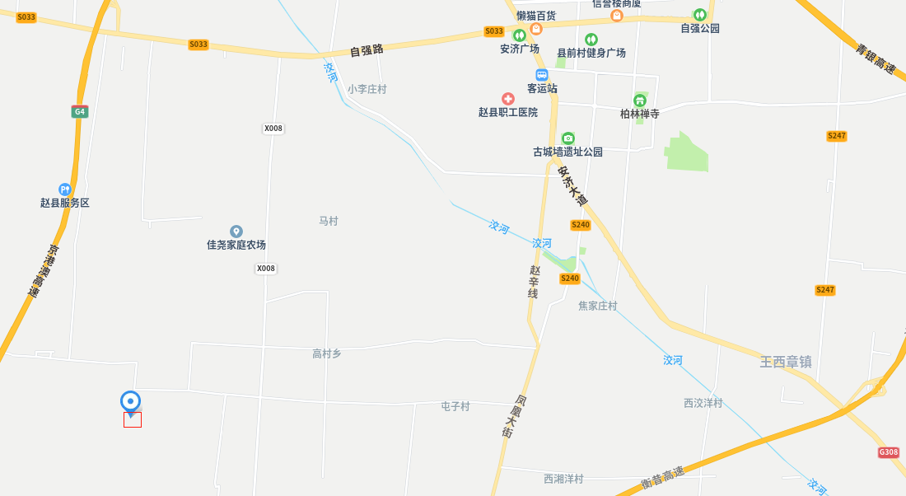
（四）项目村纳入扶持新型农村集体经济发展项目的理由。
通过对全县已扶持村、村集体经济不超过50万元、党组织软弱涣散村等条件进行筛选，最终确定东大章村、西大章村、后营村、苏村、固城村、乡官村、安现村、北中马村、孝友村、柏家营村、徐家庄村、西大诰村、王西章村、南李家疃一村、肖庄村等15个村作为项目村。最终确定的项目村注重农村经济发展，关注村民的生活需求，能够积极带动农民增收致富，实现共同富裕。
三、资金安排
序号 | 乡镇 | 村名 | 资金来源
1 | 高村乡 | 东大章村 | 中央资金50万元
2 |  | 西大章村 | 中央资金50万元
3 | 北王里镇 | 后营村 | 中央资金50万元
4 | 赵州镇 | 苏村 | 中央资金50万元
5 |  | 固城村 | 中央资金50万元
6 | 前大章乡 | 乡官村 | 中央资金50万元
7 |  | 安现村 | 中央资金50万元
8 | 谢庄镇 | 北中马村 | 中央资金50万元
9 | 范庄镇 | 孝友村 | 中央资金50万元
10 | 韩村镇 | 柏家营村 | 中央资金50万元
11 |  | 徐家庄村 | 省级资金50万元
12 | 沙河店镇 | 西大诰村 | 省级资金50万元
13 | 王西章镇 | 王西章村 | 省级资金50万元
14 | 南柏舍镇 | 南李家疃一村 | 市级资金50万元
15 | 新寨店镇 | 肖庄村 | 市级资金50万元
四、进度安排
（一）工作准备阶段（2024年11月—2025年2月）。
县农业农村局组织开展调查研究，召开扶持壮大村集体经济专题会议，全面了解村集体经济发展状况，掌握基本情况。认真研究评审发展项目，落实发展措施，完成发展壮大村集体经济项目申报，并制定项目实施方案前期基础性工作。
（二）组织实施阶段（2025年3月—2025年7月）。
根据申报村扶持壮大村集体经济的具体方案，全面启动发展村级集体经济项目，明确责任分工和进度要求，完善政策措施，全力开展项目建设。严格执行发展壮大村集体经济工作定期检查督办制度，确保按时完成建设任务，力争取得明显成效。
- 建设施工阶段（2025年8月—2025年11月）
加强施工过程的监督和管理，严格执行施工管理相关制度，通过不定期检查、验收、监控和风险防范确保工程质量达标、进度符合计划、施工安全无事故。
（四）巩固提升阶段（长期）。
对发展壮大村级集体经济工作中的好做法和成功经验，及时加以总结。巩固完善，建章立制，健全运行机制体制，形成长效机制，不断发展项目实体。
五、工作机制
（一）经济运行机制。项目建成后，项目产权归村集体所有，由第三方公司负责项目的管理运营，村集体按照投入衔接资金总额的5％获得收益。
（二）积极开展合作与联盟建设。扶持发展村集体经济项目与其他村集体经济组织或企业开展合作项目。通过合作与联盟共享资源，实现互利共赢和规模效应。
（三）村集体经济监督管理机制。项目建立经营与监督分离的监督管理机制，项目的监督由村民监督委员会进行监督管理。监督以规范财务管理为基础，严格落实会计制度、财务制度等相关规定，全面规范财务支出，加大监督检查力度，确保收益分配科学合理，建立村级集体经济收益分配管理审核制度，保障集体资产安全，保护农民群众利益。
六、经济效益与社会效益预测
（一）投资盈利模式
项目建成后，项目产权归村集体所有，第三方公司负责项目后续管理运营，村党支部监督，村集体按照投资总额的5％获得收益，每村年收益达到2.5万元。
（二）收益分配机制
1.坚持精准使用原则。项目收益归村集体所有，用于发展壮大农村集体经济，村内必要的农村人居环境整治和小型公益性基础设施建设，包含水、电、路、网等农业生产配套设施，以及垃圾清运等小型公益性生活设施支出。
2.坚持公开透明原则。分配方案须经过民主决策、公告公示等程序，履行“村申报、乡审核、县审定”的流程。收益分配方案的制定要体现精准和差异化扶持。
（三）社会效益预测
本项目建成后，产生大量就业机会，可带动周边群众就近就地就业（包含脱贫群众和监测对象），减少农村闲置劳动力。有利于提高当地农民收入，为农村经济发展提供收入来源。有利于促进农产品的销售，推动乡村产业的升级和转型。
七、推进措施
一是建立协调联动机制。积极与土地、环保部门对接沟通，确保村集体经济项目所需的土地使用权合法、稳定和清晰，确保项目在合规框架内获取和使用土地，确保项目的规模、用途、布局等与土地规划相符，不违反土地规划的要求。按照环境保护的要求，加强环境保护工作，实施绿色生态养殖。
二是建立完整的项目台账。项目建设坚持公开、透明的原则，建立完整的台账确保资金使用透明、规范，及时记录项目收益资金收支、资源使用、项目进展等内容，不定期向县农业农村局报送项目进展情况，提高项目的透明度，确保资金支出进度。
三是完善进度报告机制。针对村集体经济项目明确考核目标，制定合适的绩效指标来衡量项目的推进情况。项目实施单位要不定期报告项目推进进度、资金支出进度及存在的问题等，及时化解风险隐患，以保障项目顺利实施。
八、组织领导
县委、县政府成立以县委副书记为组长，县政府分管副县长为副组长，相关部门负责人为成员的赵县扶持发展村集体经济工作领导小组，主要负责扶持发展村集体经济发展的组织管理和指导工作。项目设计、项目选址、项目施工协调由农业农村局党组成员张立明负责。在村级成立以乡（镇）党委书记为组长，村党支部书记为副组长，村“两委”负责同志为成员的领导小组，负责集体经济发展具体工作。
由县农业农村局组织开展调查研究，全面了解村集体经济发展状况，掌握基本情况，完成发展壮大村集体经济项目申报。县财政局会同县农业农村局落实衔接资金投入，强化资金监督管理。县财政局负责针对村集体经济项目明确考核目标，制定合适的绩效指标来衡量项目的推进情况。县农业农村局负责组织提出资金建议分配方案，加强项目资金监管和绩效管理。

